„Jak grają emocje?”
Zajęcia o emocjach
- Powitanie dzieci
- Zabawa integracyjna z wykorzystaniem piosenki „Teraz będą takie czary”
(SuperSmyki, poziom B, CD1, 5 i 6) w przypadku nieparzystej liczby dzieci, udział bierze również nauczyciel. Piosenkę powtarzamy dwa razy, za każdym razem dzieci dobierają się w inne pary.
- Jak się dziś czujesz i dlaczego? – rozmowa dotycząca samopoczucia, dzieci określają swój nastrój i starają się uzasadnić.
- Poznajemy emocje – praca z ilustracjami, nazywanie poszczególnych emocji. Przeliczanie ilustracji.
- Instrumenty – słuchanie brzmienia poszczególnych instrumentów.
- Przyporządkowanie danego instrumentu do obrazka emocji

- Cymbałki – zdziwienie
- Grzechotka – miłość
- Tamburyn – smutek
- Janczary – radość
- Dzwonek – strach
- Pianino – złość
- Kołatka – wstręt

- Bawimy się emocjami – reagowanie na dźwięk instrumentu okazaniem odpowiedniej emocji

- Tworzymy emocje – układanie na kołkach twarzy z poszczególnymi emocjami z wykorzystaniem klocków.

- Nasze buźki do nas mówią – wykorzystanie programu ChatterKid, stworzenie buźki która mówi do dzieci.

- Podsumowanie zajęć, powtórzenie zgromadzonych informacji.

Zad 8. 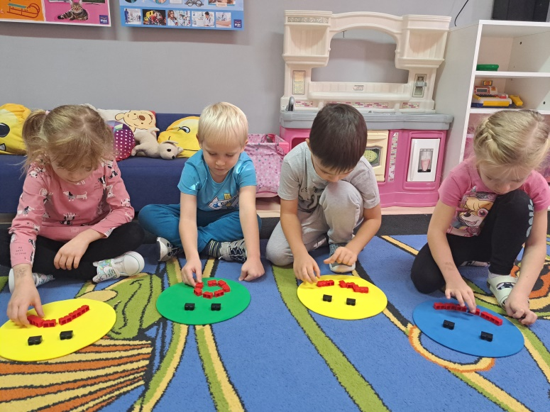

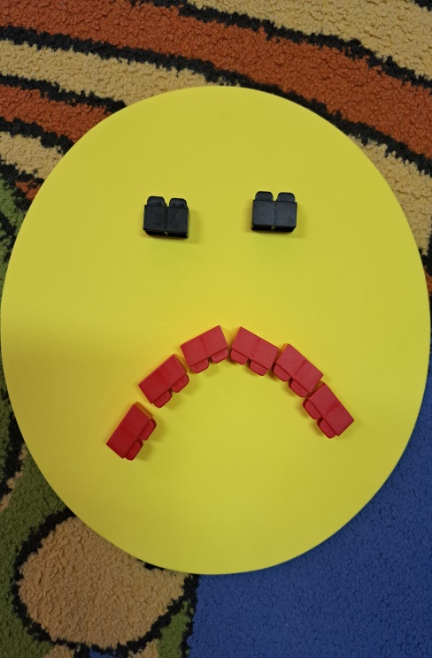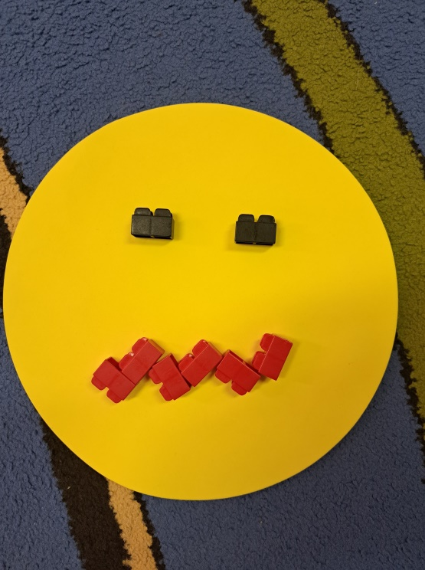
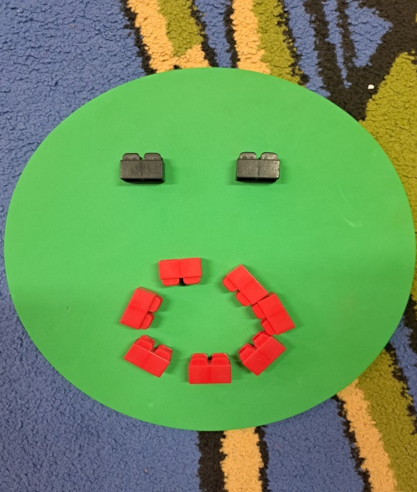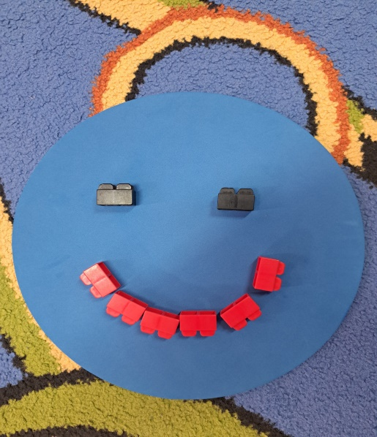

Zad 7.
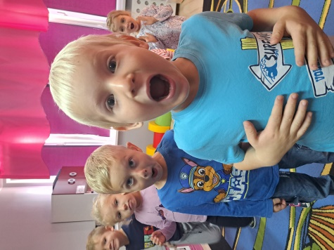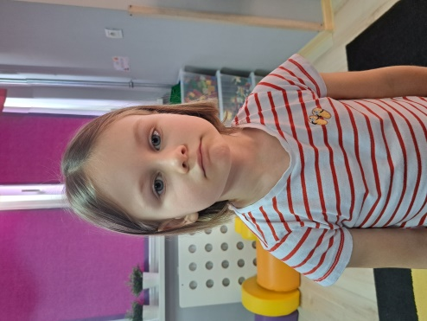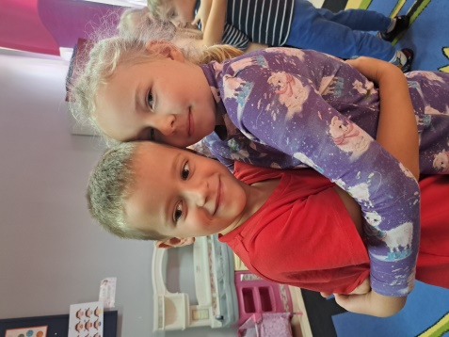

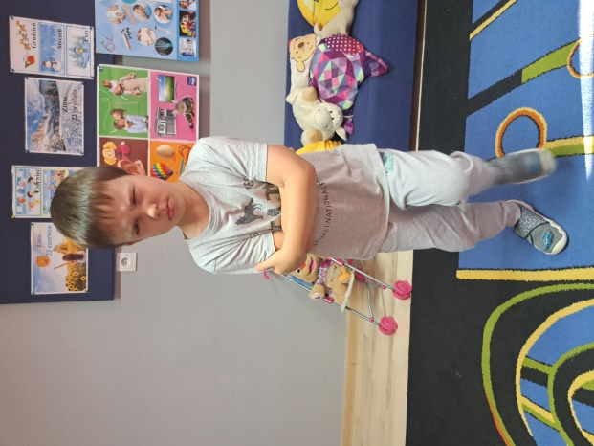
Zdziwienie, smutek, miłość, radość, złość.

Zad 6.
